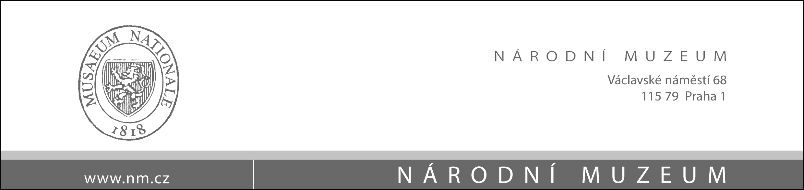
Mykologické oddělení Národního muzea vás zve
na seminář

Nové taxony hub popsané Josefem Velenovským
– typové položky a jejich databáze
na webových stránkách Národního muzea

http://katalogy.nm.cz/opac/houby/index.php

který se koná dne

16. května 2007

v přednáškovém sále hlavní budovy Národního muzea
(přízemí, zadní trakt, vlevo)

Program semináře

čas vč. diskuse | přednášející a téma
9:00-9:10 | Zahájení semináře
9:10-9:25 | J. Holec: Proč bylo nutné vytvořit databázi Velenovského typových položek
9:25-9:55 | M. Svrček: Osobnost a dílo J. Velenovského a historie muzejního zpracování jeho herbářových položek hub
9:55-10:30 | J. Holec, P. Hemerle: Prezentace databáze na Internetu, popis její struktury a naprogramování
10:30-10:45 | Z. Soldán: Velenovského položky hub v herbářích UK v Praze
10:45-11:00 | přestávka
11:00-11:25 | M. Chlebická: Velenovského nové druhy vřeckovýtrusných hub a jejich revize
11:25-11:50 | J. Holec: Velenovského nové druhy stopkovýtrusných hub a jejich revize
11:50-12:10 | L. Edrová: Zkušenosti se zápisem dat do databáze, poloha Velenovského lokalit v terénu
12:10-12:30 | J. Holec: Databáze Velenovského typů hub v mezinárodním kontextu

Drobné občerstvení zajištěno

Bližší informace na tel. 224 497 259 nebo na mailové adrese jan.holec@nm.cz

